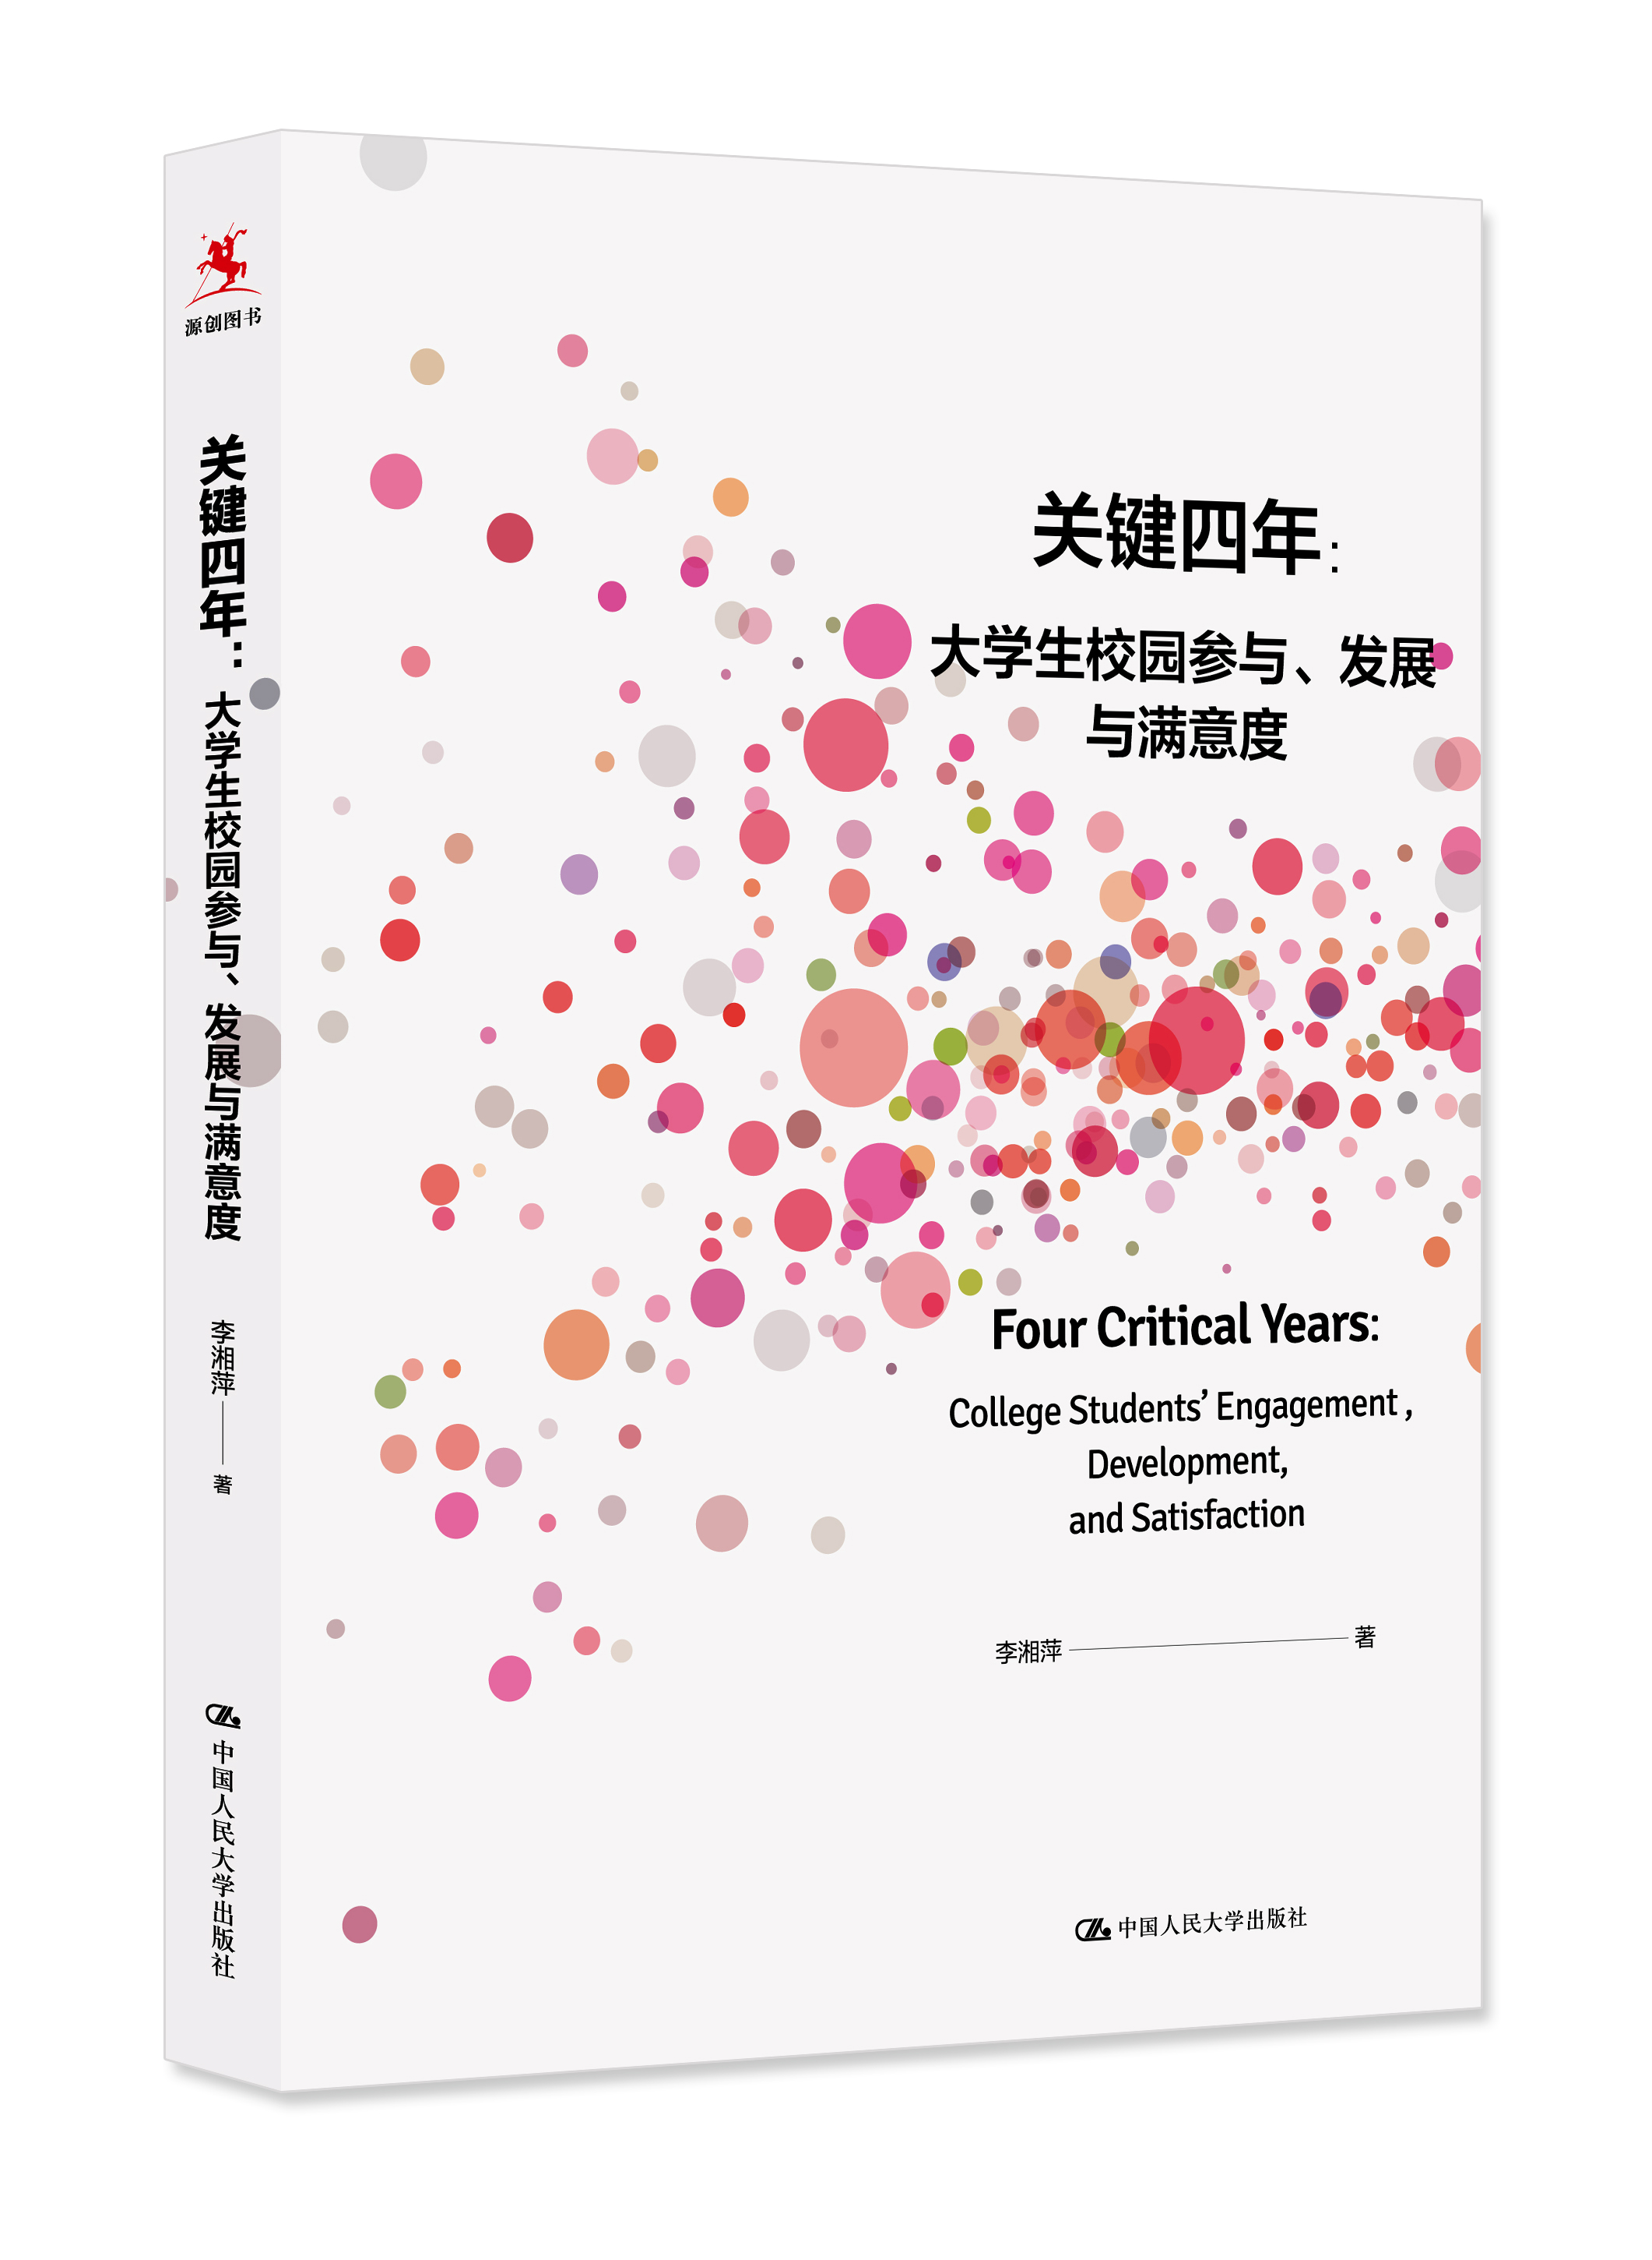
书名：关键四年：大学生校园参与、发展与满意度

作者：李湘萍 著
ISBN：978-7-300-25444-9
定价：45.00元
开本：16开
页数：176页
出版时间：2018年1月
出版社：中国人民大学出版社

编辑推荐：
本书对当前我国大学生的校园参与、发展与满意度进行了深入系统的实证研究。在此基础上，提炼出一些重要的研究结论，并提出了相应的政策建议。本书对高校学生和教师、高等教育管理者与研究人员以及高校学生工作者等具有一定的参考价值和借鉴意义。

内容简介：
本书在回顾大学生发展理论及学生学习评估方法的基础上，利用高校学生调查数据，对当前我国大学生的校园参与、发展与满意度进行了深入系统的实证研究。实证研究主要围绕以下问题展开：大学生校园参与行为及其影响因素，大学生校园参与行为与其个体发展之间的关联性，大学生发展水平及其满意度的现状、差异及影响因素。本书中的校园参与横跨课堂内外，既包括学术性参与，如科研参与，也包括非学术性参与，如志愿活动参与；而学生发展则涵盖个体认知发展及社会性发展，特别是学生的道德发展和精神性发展；至于满意度则主要聚焦于学生校园住宿环境满意度。本书在系列实证研究的基础上，提炼出一些重要的研究结论，并提出了相应的政策建议。本书对高校学生和教师、高等教育管理者与研究人员以及高校学生工作者等具有一定的参考价值和借鉴意义。

作者简介：
李湘萍，北京师范大学教育学部副教授。美国东西方中心访问学者，北京高等学校“青年英才计划”入选者。主要研究领域：高校学生发展与学生事务管理、高等教育经济学等。为本科生及研究生开设“高校学生事务管理”，为国际硕士开设“大学生发展理论”（College Student Development Theory）等课程。在《教育研究》《北京大学教育评论》《高等教育研究》等核心期刊上发表学术论文多篇，主持或参与多项国家级和省部级课题。出版专著《在职培训的投资收益》。

卖点：
- 对当前我国大学生的校园参与、发展与满意度进行了深入系统的实证研究。
- 对高校学生和教师、高等教育管理者与研究人员以及高校学生工作者等具有一定的参考价值和借鉴意义。

上架建议：
教育理论·高等教育

读者对象：
高校学生和教师，高等教育管理者与研究人员，高校学生工作者

目录：
绪 论
第一章 大学生参与及发展：理论解释与研究述评
一、学生发展及学生参与：心理学解释
二、学生参与及学生发展：研究述评
第二章 大学生学习与发展评估：增值评价法的应用
一、高等教育中的增值评价
二、增值评价与大学生学习评估：实证方法
三、增值评价应用于大学生学习评估：难点与突破

第三章 大学生科研参与与学生发展
一、问题的提出
二、文献述评
三、数据与研究方法
四、研究结果
五、研究结论与建议
六、研究局限与反思
第四章 大学生志愿活动参与对其道德发展的影响
一、问题的提出
二、文献述评
三、数据与研究方法
四、研究结果
五、研究结论与建议
第五章 大学生精神性发展及其影响因素
一、问题的提出
二、文献述评
三、数据与研究方法
四、研究结果
五、研究结论与建议
六、研究局限与反思
第六章 大学生校园住宿环境的满意度
一、问题的提出
二、文献述评
三、数据与研究方法
四、研究结果
五、研究结论与建议
第七章 结论与建议
参考文献
致 谢

精彩书摘：
绪论
大学四年是人一生中一段非常宝贵的生活阅历和成长经历，也往往是个体发现自我、发现生命本质的过程，可谓人生中的“关键四年”。在 18—22岁这段激情燃烧的岁月中，大学生是如何度过四年校园生活的？他们在课堂内外参与了哪些活动，拥有哪些收获？大学校园生活对他们的发展产生了怎样的影响？什么样的大学经历才是富有价值和意义的？在我国高等教育规模扩张、大学生群体日益多元化以及高校人才培养质量亟待提升的宏观背景下，对上述问题的思考与研究显得尤为重要和紧迫。
本书在回顾大学生发展理论及学生学习发展评估方法的基础上，运用案例高校的微观调查数据，对当代大学生的校园参与、发展与满意度进行了深入系统的实证研究。实证研究主要围绕以下问题展开：大学生校园参与行为及其影响因素，大学生校园参与行为与其个体发展之间的关联性，大学生发展水平及其满意度的现状、差异及影响因素。本书中的校园参与横跨课堂内外，既包括学术性参与，如科研参与，也包括非学术性参与，如志愿活动参与；而学生发展则涵盖个体认知发展及社会性发展，特别是学生的道德发展和精神性发展；至于满意度，则主要聚焦于学生校园住宿环境满意度。
全书共分七章：第一章总体概述了美国大学生发展理论及其流派，呈现了本书实证研究所依托的理论基础，同时，对国内外大学生参与、学生发展的相关测量工具及实证研究结果做了简要的述评，为本书实证研究视角与对象的选取、测量工具的编制提供了有价值的参考。第二章从实证研究方法与工具的角度，简要梳理了增值评价法在大学生学习与发展评估中的应用现状及难点，指出在大学生参与及发展领域的研究中，构建本土化理论与评估工具、完善数据库与统计方法的重要性，为本研究以及未来相关研究指引了前进的方向。在上述两章理论与方法的回顾及准备基础上，第三章到第六章按照特定主题对大学生校园参与、发展与满意度进行了一系列深入系统的实证研究。每章均遵循以下写作逻辑：（1）提出现实问题；（2）回顾相关理论与已有研究；（3）进行研究设计（构建分析框架、提炼研究假设、编制测量工具、确定数据来源及分析方法）；（4）分析研究结果；（5）归纳研究结论并提出政策建议。具体而言，第三章聚焦大学生校园学术性参与的重要形式——科研参与，在回顾本科生科研参与相关实证研究的基础上，利用一所案例高校的学风调查数据，对本科生科研参与行为及其影响因素、本科生科研参与行为与其个体发展之间的关系进行深入的实证研究。第四章关注大学生校园参与特别是校外社会性参与的重要形式——志愿活动参与，在回顾个体道德发展理论以及大学生志愿活动参与相关研究基础上，利用案例高校学生调查数据，对大学生志愿活动参与行为及其影响因素、大学生志愿活动参与行为与其道德发展之间的关系进行了深入的实证研究。第五章探究大学生全人发展的重要组成部分——精神性发展，在回顾大学生精神性相关理论和实证研究的基础上，利用四所案例高校的学生调查数据，对大学生精神性发展水平的现状、差异及影响因素进行了深入的实证研究。第六章从住宿环境评估的角度探讨大学生校园生活的满意度，在回顾国外大学生住宿管理相关研究的基础上，利用案例高校学生调查数据，对大学生校园住宿环境满意度的现状、差异及影响因素进行了深入的实证研究。第七章在全书实证分析结果的基础上，提炼出主要的研究结论，并提出有针对性的政策建议；同时，反思本研究的局限，展望未来研究方向。
相较于国内已有相关研究，本研究具有以下特点。
首先，研究问题真实、具体、迫切，既贴近当前大学生群体的校园参与实际，又集中体现了大学生在个体发展上共有的迷茫与困境。国内已有相关研究通常将“学生参与”界定为一个包括各种形式的课内外活动参与的综合概念，将“学生发展”笼统地定义成一个包含学生各方面发展的模糊概念。读者常感到“见林不见木”，因为无法深入了解大学生参与某一类具体而重要的活动信息，也无法了解学生在特定情境中参与特定活动对个体哪些方面的发展会产生影响。而实际上，大学生参与不同的校园活动，尤其是学术性和社会性两大类活动，对自身发展的影响是不同的。鉴于此，在本书第三章至第六章的系列实证研究中，“学生参与”不再是一个综合性概念，而是对其进行细分，深入、具体地考察如科研参与、志愿活动参与等核心的校园参与形式对个人发展的影响。“学生发展”也不再是一个模糊性概念，而是涵盖个体的认知发展及社会性发展，尤其关注到学生个体发展中面临的突出问题，如道德发展和精神性发展等方面的问题。“满意度”也不再是整体的就读满意度，而是选择具有重要育人功能的住宿管理，从住宿环境评估的角度，折射出大学生校园生活的满意度。本书的研究选题不仅真实、具体，而且紧扣当前高校人才培养中的重点与难点，反映了大学生群体自我发展中的重要困惑。例如，第三章的选题是大学生科研参与与学生发展。当前我国高校人才培养中的一个突出问题是大学生的创新精神和实践能力双重不足，究其主要原因还是学生的学习兴趣和动力不足，传统的课程学习无法充分调动学生的学习热情。而科研参与作为一种统合式的高级学习形式，是大学校园生活中的核心学术参与，它可以激发学生的学习潜能，增强其学习兴趣。在科研探究过程中，学生的整体认知水平和社会性能力得到逐步提高。第四章的选题是志愿活动参与与学生道德发展。受到转型社会价值冲突的影响，当前我国大学生群体不同程度地表现出道德迷茫的困惑。作为一种重要的社会性参与，志愿活动参与对大学生道德水平的发展有着不可替代的促进作用。在参与志愿服务活动的过程中，大学生的价值观、道德责任感以及判断力得以提升。第五章的选题是大学生的精神性发展。社会转型加上扩招后高校学生日益多元化，导致当前大学生群体在精神性发展水平上参差不齐，部分学生甚至陷入“空心化”的精神空虚与迷茫困境。大学四年是培养学生精神性的黄金时期，研究大学生精神性发展水平及其影响因素，可以帮助高等教育工作者更好地履行育人职责，在关注学生学业、就业的同时，更要使学生成为精神富足的完整的人。
其次，理论运用的适切性、系统性与整合性。本书实证研究主要依托美国大学生发展理论集群中的学生参与理论，该理论认为大学生在有意义的活动中投入的时间和精力越多，他们从大学生活中所获得的发展也就越多。之所以选择学生参与理论，是因为当前我国高等教育系统与大学生参与理论诞生之时的美国高等教育系统有着相似的环境背景：高等教育规模经历快速扩张之后，人才培养质量提升的诉求日益强烈，以促进学生发展为目标、关注学生课内外活动参与的过程性评估受到前所未有的重视。相近的高等教育背景使得学生参与理论在中国运用的适切性与解释力得以提高。本书第三章至第六章虽然选题各异，但学生参与理论的运用则自始至终一以贯之，选取大学生校园参与、发展与满意度的核心方面，从不同维度深入、系统地验证与完善学生参与理论。除了学生参与理论，个体道德发展理论以及精神性发展理论在本书实证研究中也有所涉及。这反映了本研究既关注学生参与的过程，也关注学生发展的结果，特别是一些重要方面的发展结果。相较于国内已有相关研究，本研究对大学生发展理论的运用更加适切、系统与整合。一方面，这能够为验证与完善西方大学生发展理论提供来自中国高等教育情境下的实证依据；另一方面，能够为构建本土化大学生发展理论提供实证研究基础，可以想见，未来通过不同地区、不同层级和不同类别高校的大学生发展微观调查研究，特别是追踪调查研究的积累，逐步“拼地图”，能够描绘和解释当代中国大学生群体发展规律及特点的中国大学生发展理论体系将会产生。
最后，在研究方法上注重测量工具编制的严谨性、样本选取的微观性、数据分析方法的多元性。在测量工具的编制上，本研究在广泛参考国内外相关调查工具和研究成果的基础上，自编了三份调查问卷：本科生学风评估调查问卷、本科生志愿活动参与及道德发展调查问卷、本科新生学习适应及发展调查问卷。每份问卷的编制均严格遵循以下步骤：（1）对国内外相关领域的理论、测量工具及实证研究结果进行梳理，将其作为问卷编制的基础参考；（2）结合研究目的及案例高校的具体校情，确定问卷的基本结构、主要维度、相应指标及具体题项，制定出预调查问卷；（3）在预调查数据的基础上，依据问卷项目分析、信效度分析以及预调查中发现的问题，删除或修改表述不清、不能理解及不必要的题目，最后形成问卷定稿。在样本的选取上，国内已有相关研究大多采用大样本调查数据，侧重探讨不同类型院校之间学生参与及其对个人发展影响的差异，即关注院校类型层次对学生参与及其效果的影响。而国内外已有研究表明，大学生四年中所获得的各方面发展在院校内的差异大于院校间的差异，即组内差异大于组间差异。因此，本研究主要选取北京、上海两地的少数几所案例高校，对大学生的校园参与、发展与满意度进行全面而深入的微观调查，控制学生发展在院校间的差异，突出院校内差异，从而弥补大样本调查数据的不足，这样能较为准确、客观地反映学生参与与其个体发展之间的真实关系。在数据分析方法上，采用传统统计、计量回归以及结构方程模型相结合的方法。其中，统计分析包括统计描述、均值比较、方差分析、相关分析以及探索性因素分析。计量回归分析主要包括多元线性回归分析以及逻辑斯特回归分析。结构方程模型的运用，一方面利用验证性因素分析来验证调查问卷的结构效度，另一方面利用路径分析，探讨学生参与、满意度与发展之间的直接、间接和总的影响关系，以及这种影响关系在不同学生群体之间是否存在显著差异。
本书对高校学生和教师、高等教育管理者与研究人员、高校学生工作者等均具有一定的参考价值和借鉴意义。

